Олимпиада в школе.

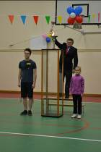
«Быстрее! Выше! Сильнее!» - под таким девизом весело и интересно 26 ноября 2013 года прошли первые Олимпийские игры в нашей школе. Олимпийские Игры – это не просто спортивные соревнования, а праздник, объединяющий учеников, учителей и родителей, по своему духу, содержанию и в своих ритуалах соблюдающий принципы Олимпийской хартии.
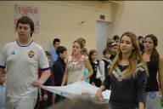
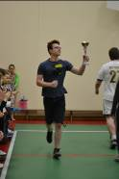
Церемония открытия Олимпиады была очень зрелищной. Построившись, спортсмены и судьи торжественно произнесли олимпийскую клятву. Затем учащиеся 11 класса с гордостью внесли олимпийский флаг. Звучит музыка, и флаг медленно поднимается под купол зала. Замерли учителя, родители, замерли колонны мальчишек и девчонок. И тогда родилось ощущение какого-то всеобщего единения, принадлежности к большому, важному, волнующему торжеству.
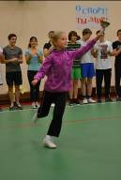
Поистине завораживающим моментом было зажжение олимпийского огня. Право пронести факел было предоставлено двукратному чемпиону Франции по плаванию, ученику 11 класса Немцеву Михаилу и чемпионке Бельгии по художественной гимнастике, ученице 4 класса Косаревой Виктории.
Олимпийскую чашу зажёг директор нашей школы А.Н. Ахренов. Он обратился к участникам с приветственной речью и объявил первые Олимпийские игры открытыми.
Ученицы нашей школы Косарева Виктория и Косарева Анастасия подарили всем показательное выступление по художественной гимнастике в сопровождении вокальной группы 4 класса.
И спортивные состязания начались. Каждый хотел проявить себя или в челночном беге, или в прыжках в длину с места, или в подтягивании.
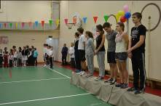
Время соревнований пролетело очень быстро. Наступила основная часть праздника — подведение итогов и вручение наград победителям. Каждому хотелось подняться на пьедестал почёта, но каждый понимал, что достойны этого будут только самые лучшие участники Олимпийских игр.
На закрытии I школьных Олимпийских игр были вручены Олимпийские медали, а абсолютными победителями по итогам соревнований стали:

Младшая возрастная группа.
Девочки 5-7 кл.
Прыжок в длину с места - 1м 80 см - Юсупова Ольга
Челночный бег 3х10м - 7.64 сек. - Юсупова Ольга
Подтягивание - 33 раза – Бессарабова Анастасия
Мальчики 5-7 кл.
Прыжок в длину с места - 2 м 08 см - Марченко Андрей
Челночный бег 3х10м - 7.3 сек. - Марченко Андрей
Подтягивание - 9 раз - Марченко Андрей
Старшая возрастная группа.
Девочки 8-11 кл.
Прыжок в длину с места - 2 м 04 см - Галкина Мария
Челночный бег 3х10м - 7.26 сек. - Галкина Мария
Подтягивание - 51 раз - Воеводина Мария
Мальчики 8-11 кл.
Прыжок в длину с места - 2 м 71 см - Беляков Никита
Челночный бег 3х10м - 6.67 сек. - Васюк Михаил
Подтягивание - 20 раз - Беляков Никита
В честь победителей прозвучал гимн и был поднят флаг Российской Федерации.
Хочется пожелать всем ребятам, чтобы огонь, который впервые зажгли на школьной Олимпиаде, горел ровным и мощным пламенем, освещая им путь к новым спортивным вершинам!
Поздравляем всех с новыми победами!

